Trường Đại Học Đà Lạt

Khoa Công Nghệ Thông Tin.

**BÁO CÁO MÔN ĐỒ ÁN**

Đề Tài:Phân Tích ,Thiết Kế Hệ Thống Quản Lý Tính Giờ Thực Hành

Giáo Viên Hướng Dẫn :Nguyễn Hữu Dương

Sinh Viên Thực Hiện:0812593-Nguyễn Đức Luân

0812657-Nguyễn Anh Toàn

***Đà Lạt ,Tháng 12 ,Năm 2011.***

**NHẬN XÉT CỦA GIÁO VIÊN HƯỚNG DẪN**

Đà Lạt, ngày…… tháng …… năm ……

Giáo viên hướng dẫn

Nguyễn Hữu Dương

**LỜI CẢM ƠN**

Đồ án là môn học đánh khả năng làm việc theo nhóm của sinh viên,cũng như tạo cho sinh viên tạo cho sinh viên tính tự lập đánh dấu sự trưởng thành của một sinh viên,và khả năng làm việc dựa vào hướng dẫn của giáo viên,tạo điều kiện cho sinh viên nghiên cứu Khóa luận tốt nghiệp Kỹ sư sau này và là sự chuyển tiếp trong quá trình phấn đấu, học tập và rèn luyện của một sinh viên để trở thành một Kỹ sư Công nghệ thông tin. Quá trình làm đồ án quá trình học tập, tích lũy và kiểm tra lại kiến thức đã học và đem những kiến thức đó áp dụng vào thực tế.

Em xin chân thành cảm ơn Nguyễn Hữu Dương, Thầy trực tiếp hướng dẫn nhóm em làm đồ án này . Trong quá trình thực hiện Đồ Án, Thầy đã tận tình định hướng, hướng dẫn và giúp đỡ nhóm em giải quyết các khó khăn trong quá trình thực hiện đồ án

Lời cuối cùng, nhóm em xin chân thành cảm ơn. Chúc thầy sức khỏe và thành đạt.

Đà Lạt, tháng 12 năm 2011.

**ĐỀ CƯƠNG THỰC HIỆN ĐỒ ÁN**

* Tên đề tài: Tìm hiểu Component Library DevExpress 10.2 for .Net Framework (Winforms) và Phân tích, thiết kế hệ thống quản lý tính giờ thực hành
* Sinh viên thực hiện:

|  |  |  |  |  |
| --- | --- | --- | --- | --- |
| STT | Họ và Tên | MSSV | Lớp | Email Liên Hệ |
| 1 | Nguyễn Đức Luân | 0812593 | CTK32 | nguyenducluanctk32@gmail.com |
| 2 | Nguyễn Anh Toàn | 0812657 | CTK32 | anhtoan.ctk32@gmail.com |

* Giáo viên hướng dẫn:Nguyễn Hữu Dương
* Mục tiêu đề tài:
  + Phát triển hệ thống quản lý giờ thực hành của các phòng lab khoa Công Nghệ Thông Tin

sử dụng kỉ năng phân tích và thiết kế hướng đối tương với UML

* + Hệ thống hóa lại kỹ năng lập trình dùng C# và Window Form
  + Tìm hiểu hệ thống thư viện DevExpress và ứng dụng vào đề tại
* Nội Dung Đề Tài
  + Phân tích và thiết kế hệ thống dựa vào UML và thiết kế cơ sở dữ liệu tương ứng
  + Tìm hiểu phương pháp phát triển phần mềm dựa trên mô hình 3 tầng.
  + Tìm hiểu hệ thống thư viện DevExpress 10.2 for .Net FrameWork
  + Xây dựng ứng dụng minh họa
* Phần mềm và công cụ sử dung:
  + Microsoft Visual Studio 2008
  + Microsoft SQL Server 2008
  + .NET Framework
* Dự kiến kết quả đạt được:
  + Bài phân tích về quản lý giờ thực hành khoa Công Nghệ Thông Tin
  + Phần mền quản lý giờ thực hành khoa Công Nghệ Thông Tin
* Tài liệu tham khảo:
  + <http://www.devexpress.com>
  + Giáo trình phân tích và thiết kế UML
  + Thư viện DevExpress 10.2 for.Net Framework
  + <http://www.codeproject.com>
  + <http://www.devexpress.com/support/Demos.xml>
  + <http://tv.devexpress.com>

Đà Lạt, ngày 5 tháng 10 năm 2011

Giáo viên hướng dẫn SV Thực hiện

(Kýtên) Nguyễn Đức Luân

Nguyễn Anh Toàn

BCN Khoa Tổ trưởng Bộ môn

(Ký tên) (Ký tên)

**MỤC LỤC**

Trường Đại Học Đà Lạt 1

Khoa Công Nghệ Thông Tin. 1

BÁO CÁO MÔN ĐỒ ÁN 1

MỞ ĐẦU 13

Chương 1: TỔNG QUAN 14

Chương 2: KHẢO SÁT HỆ THỐNG 15

**2.1** **Khảo sát hiện trạng.** 15

*2.1.1* *Cơ cấu tổ chức:* 15

*2.1.2* *Hệ thống hiện tại đang sử dụng:* 15

**2.2** **Danh sách người sử dụng:** 16

**2.3** **Danh sách các yêu cầu:** 16

Chương 3: YÊU CẦU HỆ THỐNG 16

**3.1** **Danh sách các actor:** 16

**3.2** **Danh sách các yêu cầu:** 16

**3.3** **Mô hình Use Case** 19

*3.3.1* *Sơ đồ UC tổng quát:* 19

*3.3.2* *Sơ đồ quản lý phòng lab* 20

*3.3.3* *Danh sách lớp học* 21

*3.3.4* *Sơ đồ quản lý danh sách môn học* 21

*3.3.5* *Sơ đồ quản lý thời gian thực hành* 22

*3.3.6* *Danh sách giáo viên* 22

*3.3.7* *Sơ đồ quản lý giờ thực hành phòng lab* 23

**3.4** **Chi tiết Use Case:** 24

❖ U1: Thêm phòng lab 25

❖ U2: Xóa phòng lab 25

❖ U3:Cập nhật thông tin phòng lab 25

❖ U4: Tìm kiếm thông tin phòng lab theo mã 26

❖ U5:Tìm kiếm thông tin phòng lab theo tên 26

❖ U6:Thống kê phòng lab 27

❖ U7:Thêm một giáo viên 27

❖ U8: Xóa thông tin một giáo viên 27

❖ U9: Cập nhật thông tin một giáo viên 28

❖ U10: Tìm kiếm thông tin một giáo viên theo mã 28

❖ U11: Tìm kiếm thông tin một giáo viên theo tên 29

❖ U12: Tìm kiếm thông tin một giáo viên theo chuyên ngành 29

❖ U13: Thống kê số lượng giáo viên 29

❖ U14: Thêm một lớp học 30

❖ U15: Xóa lớp học 30

❖ U16: Cập nhật thông tin lớp học 30

❖ U17: Tìm kiếm lớp học theo mã 31

❖ U18: Tìm kiếm lớp học theo tên 31

❖ U19: Thêm môn học 32

❖ U20:Xóa môn học 32

❖ U21: Cập nhật môn học 32

❖ U22: Thống kê môn học 33

❖ U23: Tìm kiếm môn học theo mã 33

❖ U24: Tìm kiếm môn học theo tên 33

❖ U25: Thêm lịch thực hành 34

❖ U26: Xóa lịch thực hành 34

❖ U27: Cập nhật lịch thực hành 35

❖ U28: Tìm kiếm lịch thực hành theo lớp. 35

❖ U29: Tìm kiếm lịch thực hành theo giáo viên. 35

❖ U30: Tìm kiếm lịch thực hành theo phòng. 36

❖ U31: Tìm kiếm lịch thực hành theo môn học 36

❖ U32: In lịch thực hành. 37

❖ U33: Thêm thời gian 37

❖ U34:Xóa thời gian 37

❖ U35: Cập nhật thời gian 38

❖ U36: Tìm kiếm thời gian theo mã 38

❖ U37: Đăng nhập hệ thống. 38

Chương 4: PHÂN TÍCH HỆ THỐNG 40

**4.1** **Mô hình tổng quát hệ thống:** 40

**4.2** **DataAccess Layer** 41

**4.3** **Danh sách các đối tượng:** 41

Xét các yêu cầu ở Phần 2, chúng ta đưa ra các đối tượng sau: 41

**4.4** **Danh sách các thuộc tính lớp và phương thức khởi tạo** 41

*4.4.1* *Lớp Giáo Viên: GiaoVien_Info* 41

*4.4.2* *Lớp Lớp Học: Lop_Info* 42

*4.4.3* *Lớp Môn Học: MonHoc_Info* 42

*4.4.4* *Lớp Thời Gian Thực Hành: ThoiGian_Info* 43

*4.4.5* *Lớp Lịch Thực Hành: LichThucHanh_Info* 43

*4.4.6* *Lớp Phòng Lab: Phong_Info* 43

**4.5** **Danh sách các phương thức của các lớp BussinessLayer:** 44

*4.5.1* *Lớp GiaoVienBus:* 44

*4.5.2* *Lớp LopBus:* 45

*4.5.3* *Lớp MonHocBus:* 45

*4.5.4* *Lớp ThoiGianBus:* 46

*4.5.5* *Lớp LichBus:* 46

*4.5.6* *Lớp PhongBus:* 47

Chương 5: THIẾT KẾ HỆ THỐNG 49

**5.1** **Mô hình thực thể E-R:** 49

*5.1.1* *Mô hình thực thể E-R tổng quát:* 49

*5.1.2* *Các lược đồ E-R:* 49

**5.2** **Thiết kế cơ sở dữ liệu:** 54

**5.3** **Thiết kế giao diện:** 55

*5.3.1* *Giao diện quản lý giáo viên:* 55

*5.3.2* *Giao diện lớp học:* 56

*5.3.3* *Giao diện thêm lịch:* 57

*5.3.4* *Giao diện xem lich* 58

**5.4** **Mô hình tuần tự** 58

*U1.Thêm phòng lab* 59

*U2:Xóa Phòng Theo Mã* 60

*U3:Cập Nhật Thông Tin Phòng Lab* 61

*U4:Tìm Kiếm Thông Tin Phòng Lab Theo Mã* 62

*U5:Tìm Kiếm Thông Tin Phòng Lab Theo Tên* 63

*U6:Thông kê tầng suất sử dụng của phòng lab* 64

*U7:Thêm Giáo Viên* 65

*U8:Xóa Thông Tin Của Một Giáo Viên* 66

*U9:Cập Nhật Thông Tin Giáo Viên* 67

*U10: Tìm kiếm giáo viên theo mã* 68

*U11:Tìm Kiếm Giáo Viên Theo Tên* 69

*U12: Tìm kiếm giáo viên theo chuyên ngành* 70

*U13:Thông Kê Giáo Viên* 71

*U14:Thêm Lớp* 72

*U15:Xóa Lớp Theo Mã* 73

*U16:Cập Nhật Lớp Học* 74

*U17: Tìm kiếm lớp học theo mã* 75

*U18: Tìm kiếm lớp học theo tên lớp* 76

*U19:Thêm Môn Học* 77

*U20:Xóa Môn Học* 78

*U21:Cập Nhật Môn Học* 79

*U22: Thông kê môn học* 80

*U23: Tìm kiếm môn học theo mã* 81

*U24: Tìm kiếm môn học theo tên* 82

*U25: Thêm Lich Thực Hành* 83

*U26: Xoá Lịch Thực Hành* 84

*U27: Cập Nhật Lịch Thực Hành* 85

*U28: Tìm kiếm lịch thực hành theo lớp* 86

*U29: Tìm kiếm lịch thực hành theo giáo viên* 87

*U30: Tìm kiếm lịch thực hành theo phòng* 88

*U31: Tìm kiếm lịch thực hành theo môn học* 89

*U32: In lịch thực hành* 90

*U33: Thêm thời gian* 90

*U34: Xóa thời gian* 91

*U35: Cập nhật thời gian* 92

*U36: Tìm kiếm thời gian theo mã* 93

KẾT LUẬN 94

HƯỚNG PHÁT TRIỂN 94

# MỞ ĐẦU

1. **Lý do chọn đề tài:** Điều cần thiết để đảm bảo cho việc dạy và học được thông suốt và đúng tiến độ cũng như không bị trùng lặp, dư thừa thời gian thì lịch dạy chính là vấn đề cần quan tâm. Đặc biết đôi với lịch thực hành của các học phần là một phần rất quan trọng khi mà hệ thống có rất nhiều phòng thực hành cũng như có nhiều lớp, đối tượng tham gia. Yêu cầu đặt ra là cần sắp xếp lịch thực hành như thế nào cho hợp lý để có được một nên giáo dục tiên tiến thì việc áp dụng công nghệ thông tin vào quản lý chính là điều thiết yếu. Phần mềm quản lý giờ thực hành là sản phẩm sẽ đáp ứng được nhu cầu đó.
2. **Mục đích:** xây dựng phần mềm quản lý giờ thực hành đảm bảo cho việc dạy và học các môn thực hành.
3. **Đối tượng:** Các đối tượng cần quản lý ở đây là các phòng thực hành, các lớp học tham gia thực hành và các giáo viên tham gia hướng dẫn thực hành.
4. **Phương pháp và phạm vi nghiên cứu:** Phân tích hệ thống phòng lab, các giáo viên, lớp học và các môn thực hành của khoa Công nghệ thông tin trường Đại học Đà Lạt. Qua đó thiết kế và phát triển phần mềm quản lý lịch thực hành của khoa.

# Chương 1: TỔNG QUAN

Đề tài tập trung vào nghiên cứu các vấn đề liên quan như cơ cấu tổ chức của các phòng lab, bộ phận giáo viên, các khóa học và các học phần có các tính chỉ thực hành. Các vấn đề cần quan tâm ở đây là việc khảo sát chưa được chặt chẽ, còn nhiều hạn chế trong phân tích, tuy nhiên nhóm đã cố gắng khắc phục và hoàn thiện dần.

Các vấn đề cần giải quyết:

* + - Quản lý lịch thực hành: phân chia lịch thực hành cho các lớp, các giáo viên hướng dẫn ở mỗi phòng lab vào ngày giờ để đảm bảo lịch không bị trùng lặp, vừa đảm bảo việc dạy và học không bị dán đoạn.
    - Quản lý môn học: Nhằm giải quyết vấn đề phân lịch sao cho đủ giờ của môn học và phù hợp với từng phòng học.
    - Quản lý bộ phận giáo viên hướng dẫn thực hành: Giáo viên hướng dẫn đảm bảo việc thực hành tốt và không gây ảnh hưởng đến các học phần lý thuyết.
    - Quản lý phòng thực hành: Mỗi phòng thực hành có một số trang thiết bị phù hợp với mỗi môn thực hành. Vì thế cần nắm bắt cơ cấu tổ chức của các phòng qua đó có thể phân lịch thực hành phù hợp với từng môn học.

# Chương 2: KHẢO SÁT HỆ THỐNG

* 1. **Khảo sát hiện trạng.**
     1. *Cơ cấu tổ chức:*

Hệ thống phòng thực hành gồm có 2 tòa nhà chính, tòa nhà A6 và A21. Hàng năm trong khoa có hơn 15 lớp với các chương trình đào tạo khác nhau. Do đặc thù của ngành công nghệ thông tin là làm việc trên máy tính là chủ yếu nên để đáp ứng nhu cầu học tập của sinh viên các lớp được đảm bảo, chính vì vậy khoa cần có sự đảm bảo về vật chất (phòng máy) cũng như lịch làm việc hợp lý (lịch thực hành phòng máy) để sinh viên cũng như giáo viên có thể học tập và giảng dạy tốt nhất.

Để đảm bảo yêu cầu trên ngoài cơ sở vật chất mà khoa đã có, chúng ta cần xây dựng một hệ thống có thể quản lý giờ làm việc, các môn thực hành ở phòng máy để có thể làm việc một cách hiệu quả hơn.

* + 1. *Hệ thống hiện tại đang sử dụng:*
  1. **Danh sách người sử dụng:**

|  |  |  |
| --- | --- | --- |
| **STT** | **Người sử dụng** | **Công việc** |
| 1 | Bộ phận giáo vụ | * Quản lý lịch thực hành tại các phòng lab khoa công nghệ thông tin. * Cập nhật lịch làm việc. * Xóa lịch làm việc. |

* 1. **Danh sách các yêu cầu:**

|  |  |  |
| --- | --- | --- |
| **STT** | **Tên các yêu cầu** | **Ghi chú** |
| 1 | Quản lý các môn thực hành. |  |
| 2 | Quản lý các giáo viên hướng dẫn thực hành |  |
| 3 | Quản lý các lớp thực hành. | Tên lớp, sỉ số và giáo viên chủ nhiệm. |
| 4 | Quản lý thời gian thực hành |  |
| 5 | Quản lý giờ thực hành tại các phòng lab khoa. |  |

# Chương 3: YÊU CẦU HỆ THỐNG

* 1. **Danh sách các actor:**

|  |  |  |
| --- | --- | --- |
| STT | Tên yêu cầu | Ghi chú |
| 1 | Bộ phận giáo vụ |  |
| 2 | Giáo viên |  |
| 3 | Sinh viên |  |
| 4 | Phòng lab |  |

* 1. **Danh sách các yêu cầu:**

|  |  |  |  |
| --- | --- | --- | --- |
| **Nhóm yêu cầu** | **U** | **Tên yêu cầu** | **Ghi chú** |
| Quản lý phòng lab | U1 | Thêm phòng lab | Thêm hồ sơ thông tin phòng lab vào hệ thống |
| U2 | Xóa phòng lab | Phòng lab không tồn tại cần xóa khỏi hệ thống |
| U3 | Cập nhật thông tin phòng lab | Thông tin phòng lab không chính xác cần xóa khỏi hệ thống |
| U4 | Tìm kiếm thông tin phòng lab theo mã | Nhập mã để tìm kiếm thông tin phòng lab trong bộ nhớ |
| U5 | Tìm kiếm thông tin phòng lab theo tên | Nhập tên phòng lab cần tìm |
| U6 | Thống kê phòng lab | Thống kê phòng lab nào hư hại nhiều để xem và sửa chữa |
| Quản lý danh sách giáo viên | U7 | Thêm một giáo viên | Thêm thông tin cá nhân của một giáo viên vào hệ thống |
| U8 | Xóa thông tin một giáo viên | Xóa một giáo viên không còn giảng dạy tại khoa |
| U9 | Cập nhật thông tin giáo viên | Cập nhật thông tin giáo viên trong bộ nhớ |
| U10 | Tìm kiếm giáo viên theo mã | Tìm kiếm thông tin giáo viên trong bộ nhớ theo mã |
| U11 | Tìm kiếm giáo viên theo tên | Tìm kiếm thông tin giáo viên trong bộ nhớ theo tên |
| U12 | Tìm kiếm giáo viên theo chuyên ngành | Tìm kiếm thông tin giáo viên theo chuyên ngành |
| U13 | Thông kê số lượng giáo viên | Lập bảng thống kế số lượng giảng viên có trong bộ nhớ |
| Quản lý danh sách lớp học | U14 | Thêm một lớp học | Thêm một thông tin lớp học trong bộ nhớ |
| U15 | Xóa lớp học | Xóa thông tin lớp học trong bộ nhớ |
| U16 | Cập nhật lớp học | Cập nhật thông tin lớp học trong bộ nhớ |
| U17 | Tìm kiếm lớp học theo mã | Tìm kiếm thông tin lớp học theo mã |
| U18 | Tìm kiếm lớp học theo tên lớp | Tìm kiếm thông tin lớp học theo tên lớp |
| Quản lý danh sách môn học | U19 | Thêm môn học | Thêm môn học vào hệ thống |
| U20 | Xóa môn học | Xóa thông tin môn học trong bộ nhớ |
| U21 | Cập nhật môn học | Cập nhật các thông tin sai lệch hoặt không chính xác |
| U22 | Thông kê môn học | Thống kê số lượng môn học |
| U23 | Tìm kiếm môn học theo mã | Nhập mã để tìm kiếm môn học trong bộ nhớ |
| U24 | Tìm kiếm môn học theo tên | Nhập tên môn học để tìm kiếm các thông tin môn học |
| Quản lý lịch thực hành | U25 | Thêm lịch thực hành | Thêm thông tin lịch thực hành vào bộ nhớ |
| U26 | Xóa lịch thực hành | Xóa thông tin lịch thực hành trong bộ nhớ |
| U27 | Cập nhật lịch thực hành | Cập nhật lịch thực hành trong bộ nhớ |
| U28 | Tìm kiếm lịch thực hành lớp theo tuần | Tìm kiếm thông tin lịch thực hành theo lớp |
| U29 | Tìm kiếm lịch thực hành giáo viên theo tuần | Tìm kiếm thông tin lịch thực hành theo giáo viên |
| U30 | Tìm kiếm lịch thực hành phòng theo tuần | Tìm kiếm thông tin lịch thực hành theo phòng |
| U31 | Tìm kiếm lich thực hành môn học theo tuần | Tìm kiếm thông tin lich thực hành theo môn học |
| U32 | In lịch thực hành | In lịch thực hành hiện tại người dùng muốn. |
| Quản lý thời gian thực hành | U33 | Thêm thời gian | Thêm một móc thời gian thực hành nào đó |
| U34 | Xóa thời gian | Xóa một thời gian thực hành nào đó |
| U35 | Cập nhật thời gian | Cập nhật thông tin cho một mốc thời gian thực hành nào đó. |
| U36 | Tìm kiếm thời gian thực hành theo mã | Mã thực hành đã tồn tại |
|  | U37 | Đăng nhập hệ thống | Do hệ thống không có tài liệu quan trọng nên người quản lý hệ thống cũng là giáo vụ ,đăng nhập hệ thống chỉ là hình thức truy cập vào hệ thống ,không có mật khẩu |

* 1. **Mô hình Use Case**
     1. *Sơ đồ UC tổng quát:*



* + 1. *Sơ đồ quản lý phòng lab*



* + 1. *Danh sách lớp học*



* + 1. *Sơ đồ quản lý danh sách môn học*



* + 1. *Sơ đồ quản lý thời gian thực hành*



* + 1. *Danh sách giáo viên*



* + 1. *Sơ đồ quản lý giờ thực hành phòng lab*



* 1. **Chi tiết Use Case:**
* U1: Thêm phòng lab
* Điều kiện vào: mã phòng lab chưa tồn tại trong dữ liệu
* Thực hiện:
  + Nhập thông tin phòng lab.
  + Kiểm tra thông tin nhập vào có hợp lệ hay không.
  + Nếu hợp lệ thì thêm thông tin lớp học và thông báo thêm thành công, nếu không thì thông báo không thêm được và yêu cầu người dùng nhập lại.
* Điều kiện ra:Nếu người dùng chọn chức năng thêm thì thêm thành công, ngược lại người dùng chọn chức năng khác thì xóa các thông tin người dùng nhập và thực hiện chức năng theo thao tác người dùng.
* U2: Xóa phòng lab
* Điều kiện vào: phòng lab phải tông tại
* Thực hiện:
  + Nhập thông tin phòng lab cần xóa(mã, tên)
  + Kiểm tra thông tin nhập có hợp lệ không
  + Kiểm tra phòng lab có tồn tại hay không.
  + Nếu có thì tiến hành xóa thông tin phòng lab và thông báo xóa thành công, nếu không thì thông báo không xóa được và yêu cầu người dùng nhập lại thông tin.
* Điều kiện ra:Nếu người dùng chọn chức năng xóa thì tiến hành xóa thông tin phòng lab, ngược lại, người dùng chọn chức năng khác thì thực hiện chức năng theo thao tác người dùng.
* U3:Cập nhật thông tin phòng lab
* Điều kiện vào: mã phòng lab phải tồn tại
* Thực hiện:
  + Nhập mã phòng lab cần cập nhật thông tin.
  + Nhập thông tin cần cập nhật cho phòng lab
  + Kiểm tra thông tin nhập vào có hợp lệ không
  + Nếu hợp lệ thì tiến hành cập nhật thông tin cho phòng lab và thông báo cập nhật thông tin thành công, nếu không thì thông báo không cập nhật được và yêu cầu người dùng nhập lại.
* Điều kiện ra:Nếu người dùng chọn chức năng cập nhật thì tiến hành cập nhật thành công, ngược lại người dùng chọn chức năng khác thì thực hiện chức năng theo thao tác người dùng.
* U4: Tìm kiếm thông tin phòng lab theo mã
* Điều kiện vào: mã phòng lab phải tồn tại
* Thực hiện:
  + Nhập mã phòng lab cần tìm
  + Kiểm tra thông tin nhập vào có hợp lệ không
  + Kiểm tra xem có tồn tại phòng lab với mã người dùng nhập vào không
  + Nếu có thì xuất thông tin phòng lab, nếu không thì thông báo khồng tìm thấy phòng lab theo yêu cầu.
* Điều kiện ra:Nếu người dùng chọn chức năng tìm kiếm thì xuất thông tin phòng lab nếu tìm thấy, ngược lại người dùng chọn chức năng khác thì tiến hành chức năng theo thao tác người dùng.
* U5:Tìm kiếm thông tin phòng lab theo tên
* Điều kiện vào: tên phòng lab phải tồn tại
* Thực hiện:
  + Nhập tên phòng lab cần tìm
  + Kiểm tra thông tin nhập vào có hợp lệ không
  + Kiểm tra xem có tồn tại phòng lab với yêu cầu người dùng nhập vào không
  + Nếu có thì xuất thông tin phòng lab, nếu không thì thông báo không tìm thấy phòng lab theo yêu cầu.
* Điều kiện ra:Nếu người dùng chọn chức năng tìm kiếm thì xuất thông tin phòng lab nếu tìm thấy, ngược lại người dùng chọn chức năng khác thì tiến hành chức năng theo thao tác người dùng.
* U6:Thống kê phòng lab
* Điều kiện vào: phòng lab phải tồn tại
* Thực hiện:
  + Kiểm tra thông tin nhập vào có hợp lệ không
  + Kiểm tra xem có tồn tại phòng lab với yêu cầu người dùng nhập vào không
  + Nếu có thì xuất thông tin phòng lab, nếu không thì thông báo không tìm thấy phòng lab theo yêu cầu.
* Điều kiện ra:Nếu người dùng chọn chức năng tìm kiếm thì xuất thông tin phòng lab nếu tìm thấy, ngược lại người dùng chọn chức năng khác thì tiến hành chức năng theo thao tác người dùng.
* U7:Thêm một giáo viên
* Điều kiện vào: mã giáo viên chưa tồn tại trong dữ liệu
* Thực hiện:
  + Nhập thông tin giáo viên cần thêm
  + Kiểm tra thông tin nhập vào có hợp lệ hay không
  + Nếu hợp lệ thì tiến hành thêm giáo viên và thông báo thêm thành công, nếu không thì thông báo không thành công và yêu cầu người dùng nhập lại thông tin.
* Điều kiện ra: Nếu người dùng chọn chức năng thêm thì tiến hành lưu thông tin vào cơ sở dữ liệu và trở về form nhập thông tin,ngược lại, nếu người dùng chọn chức năng khác thì xóa các thông tin người dùng nhập và thực hiện các chức năng theo thao tác người dùng.
* U8: Xóa thông tin một giáo viên
* Điều kiện vào:giáo viên phải tồn tại
* Thực hiện:
  + Nhập mã giáo viên
  + Kiểm tra giáo viên có tôn tại hay không
  + Nếu có thì tiến hành xóa dữ liệu giáo viên đó và thông báo xóa thành công, nếu không thì thông báo không xóa được.
* Điều kiện ra: Nếu người dùng chọn chức năng xóa thì tiến hành xóa thành công giáo viên, ngược lại người dùng chọn chức năng khác thì thực hiện các chức năng theo thao tác người dùng.
* U9: Cập nhật thông tin một giáo viên
* Điều kiện vào: mã giáo viên phải tồn tại
* Thực hiện:
  + Chọn mã giáo viên cần cập nhật thông tin
  + Nhập thông tin cần cập nhật cho giáo viên.
  + Kiểm tra thông tin giáo viên có hợp lệ hay không.
  + Nếu có thì tiến hành cập nhật thông tin và thông báo cập nhật thành công, nếu không thì thông báo không cập nhật được và yêu cầu người dùng nhập lại.
* Điều kiện ra:Nếu người dùng chọn chức năng cập nhật thì tiến hành cập nhật thông tin thành công, ngược lại người dùng chọn thao tác khác thì xóa thông tin mà người dùng vừa nhập, trở về trang cập nhật và thực hiện chức năng theo thao tác người dùng.
* U10: Tìm kiếm thông tin một giáo viên theo mã
* Điều kiện vào:giáo viên phải tồn tại
* Thực hiện:
  + Nhập mã giáo viên cần tìm kiếm
  + Kiểm tra thông tin nhập có hợp lệ không
  + Kiểm tra xem có tồn tại giáo viên có mã nhập vào không.
  + Nếu có thì xuất thông tin giáo viên, nếu không thì thông báo không tìm thấy và trở về trang tìm kiếm.
* Điều kiện ra: Nếu người dùng chọn chức năng tìm kiếm thì xuất thông tin giáo viên nếu tìm thấy, ngược lại, nếu người dùng chọn chức năng khác thì thực hiện các chức năng theo thao tác người dùng.
* U11: Tìm kiếm thông tin một giáo viên theo tên
* Điều kiện vào:giáo viên phải tồn tại
* Thực hiện:
  + Nhập tên giáo viên cần tìm kiếm
  + Kiểm tra thông tin nhập có hợp lệ không
  + Kiểm tra xem có tồn tại giáo viên theo yêu cầu hay không.
  + Nếu có thì xuất thông tin giáo viên, nếu không thì thông báo không tìm thấy và trở về trang tìm kiếm.
* Điều kiện ra: Nếu người dùng chọn chức năng tìm kiếm thì xuất thông tin giáo viên nếu tìm thấy, ngược lại, nếu người dùng chọn chức năng khác thì thực hiện các chức năng theo thao tác người dùng.
* U12: Tìm kiếm thông tin một giáo viên theo chuyên ngành
* Điều kiện vào:giáo viên phải tồn tại
* Thực hiện:
  + Nhập chuyên giáo viên cần tìm kiếm
  + Kiểm tra thông tin nhập có hợp lệ không
  + Kiểm tra xem có tồn tại giáo viên thỏa mãn yêu cầu tìm kiếm không
  + Nếu có thì xuất danh sách giáo viên, nếu không thì thông báo không tìm thấy và trở về trang tìm kiếm.
* Điều kiện ra: Nếu người dùng chọn chức năng tìm kiếm thì xuất thông tin danh sách giáo viên nếu tìm thấy, ngược lại, nếu người dùng chọn chức năng khác thì thực hiện các chức năng theo thao tác người dùng.
* U13: Thống kê số lượng giáo viên
* Điều kiện vào: tồn tại danh sách giáo viên
* Thực hiện:
  + Nhập yêu cầu cần thống kê
  + Kiểm tra thông tin nhập có hợp lệ hay không.
  + Kiểm tra xem có tồn tại giáo viên thỏa mãn yêu cầu trên không
  + Nếu có thì xuất thông tin thống kê được, nếu không thì thông báo không tồn tại giáo viên thỏa mãn yêu cầu
* Điều kiện ra:Nếu người dùng chọn chức năng thống kê thì xuất thông tin thống kê được nếu có, ngược lại người dùng chọn chức năng khác thì tiến hành chức năng theo thao tác người dùng.
* U14: Thêm một lớp học
* Điều kiện vào: mã lớp học chưa tồn tại trong dữ liệu
* Thực hiện:
  + Nhập thông tin lớp học cần thêm
  + Kiểm tra thông tin nhập vào có hợp lệ không.
  + Nếu hợp lệ thêm thông tin vào cơ sơ dữ liệu và thông báo thêm thành công, nếu không thì thông báo không thêm được và yêu cầu người dùng nhập lại.
* Điều kiện ra:Nếu người dùng chọn chức năng thêm thì tiến hành thêm thành công và quay lại form thêm lớp học, ngược lại người dùng chọn chức năng khác thì xóa các thông tin người dùng vừa nhập và thực hiện các chức năng theo thao tác người dùng.
* U15: Xóa lớp học
* Điều kiện vào: lớp học phải tồn tại
* Thực hiện:
  + Nhập thông tin lớp học cần xóa
  + Kiểm tra thông tin nhập vào có hợp lệ hay không
  + Kiểm tra xem có tồn tại lớp học cần xóa không, nếu có thì tiến hành xóa lớp học khỏi dữ liệu và thông báo xóa thành công, nếu không thì thông báo không xóa được.
* Điều kiện ra: Nếu người dùng chọn chức năng xóa thì tiến hành xóa lớp học, ngược lại nếu người dùng chọn chức năng khác thì thực hiện các chức năng theo thao tác người dùng.
* U16: Cập nhật thông tin lớp học
* Điều kiện vào: mã lớp học phải tồn tại
* Thực hiện:
  + Chọn lớp học cần cập nhật thông tin.
  + Nhập thông tin mới cho lớp học
  + Kiểm tra thông tin nhập vào có hợp lệ không
  + Nếu hợp lệ thì tiến hành cập nhật thông tin mới vào dữ liệu, nếu không thì thông báo không cập nhật được và yêu cầu người dùng nhập lại.
* Điều kiện ra:Nếu người dùng chọn chức năng cập nhật thì tiến hành cập nhật thông tin cho lớp học đã chọn, ngược lại, nếu người dùng chọn chức năng khác thì tiến hành các chức năng theo thao tác người dùng.
* U17: Tìm kiếm lớp học theo mã
* Điều kiện vào: tồn tại danh sách lớp học
* Thực hiện:
  + Nhập mã lớp học cần tìm kiếm
  + Kiểm tra xem có lớp học nào có mã lớp thỏa mãn yêu cầu tìm kiếm không
  + Nếu có xuất thông tin lớp học, nếu không thông báo không tìm thấy.
* Điều kiện ra:Nếu người dùng chọn chức năng tìm kiếm thì tiến hành tìm kiếm và xuất thông tin nếu tìm thấy, ngược lại, nếu người dùng chọn chức năng khác thì tiến hành các chức năng theo thao tác người dùng.
* U18: Tìm kiếm lớp học theo tên
* Điều kiện vào: tồn tại danh sách lớp học
* Thực hiện:
  + Nhập tên lớp học cần tìm kiếm
  + Kiểm tra xem có lớp học nào có tên lớp thỏa mãn yêu cầu tìm kiếm không
  + Nếu có xuất thông tin lớp học, nếu không thông báo không tìm thấy.
* Điều kiện ra:Nếu người dùng chọn chức năng tìm kiếm thì tiến hành tìm kiếm và xuất thông tin nếu tìm thấy, ngược lại, nếu người dùng chọn chức năng khác thì tiến hành các chức năng theo thao tác người dùng.
* U19: Thêm môn học
* Điều kiện vào: Mã môn học chưa tồn tại trong dữ liệu
* Thực hiện:
  + Nhập thông tin môn học cần thêm
  + Kiểm tra thông tin nhập vào có hợp lệ không
  + Nếu có thì thêm thông tin lớp học vào dữ liệu và thông báo thêm thành công, nếu không thì thông báo không thêm được và yêu cầu người dùng nhập lại
* Điều kiện ra:Nếu người dùng chọn chức năng thêm thì tiến hành thêm thông tin thành công, ngược lại người dùng chọn chức năng khác thì xóa các thông tin người dùng đã nhập và thực hiện các chức năng theo thao tác người dùng.
* U20:Xóa môn học
* Điều kiện vào: lớp học tồn tại
* Thực hiện:
  + Chọn lớp học cần xóa
  + Xáo thông tin lớp học khỏi dữ liệu.
* Điều kiện ra:Nếu người dùng chọn chức năng xóa thì tiến hành xóa thông tin, ngược lại, nếu người dùng chọn chức năng khác thì tiến hành các chức năng theo thao tác người dùng.
* U21: Cập nhật môn học
* Điều kiện vào: môn học phải tồn tại
* Thực hiện:
  + Chọn lớp học cần cập nhật thông tin
  + Nhập thông tin mới cho môn học
  + Kiểm tra thông tin nhập vào có hợp lệ không.
  + Nếu hợp lệ thì tiến hành cập nhật thông tin mới cho môn học và thông báo cập nhật thành công, nếu không thì thông báo không cập nhật được và yêu cầu người dùng nhập lại.
* Điều kiện ra:Nếu người dùng chọn chức năng cập nhật thông tin thì tiến hành cập nhật thành công, ngược lại nếu người dùng chọn chức năng khác thì thực hiện các chức năng theo thao tác người dùng.
* U22: Thống kê môn học
* Điều kiện vào: tồn tại danh sách môn học
* Thực hiện:
  + Nhập thông tin cần thống kê
  + Kiểm tra xem có tồn tại môn học thỏa mãn yêu cầu thống kê không
  + Nếu có tiến hành thống kê và xuất thông tin thống kê được, nếu không thì thông báo không tồn tại dữ liệu cần thống kê.
* Điều kiện ra: Nếu người dùng chọn chức năng thống kê thì xuất thông tin thống kê nếu có, ngược lại nếu người dùng chọn chức năng khác thì thực hiện các chức năng theo thao tác người dùng.
* U23: Tìm kiếm môn học theo mã
* Điều kiện vào: tồn tại danh sách môn học
* Thực hiện:
  + Nhập mã môn học cần tìm kiếm
  + Kiểm tra thông tin nhập vào có hợp lệ không
  + Kiểm tra xem có tồn tại môn học có mã thỏa mãn yêu cầu tìm kiếm không
  + Nếu có thì xuất thông tin môn học, nếu không thì thông báo không tìm thấy và quay lại form tìm kiếm.
* Điều kiện ra: Nếu người dùng chọn chức năng tìm kiếm thì xuất thông tin tìm kiếm nếu có, ngược lại nếu người dùng chọn chức năng khác thì thực hiện các chức năng theo thao tác người dùng.
* U24: Tìm kiếm môn học theo tên
* Điều kiện vào: tồn tại danh sách môn học
* Thực hiện:
  + Nhập tên môn học cần tìm kiếm
  + Kiểm tra thông tin nhập vào có hợp lệ không
  + Kiểm tra xem có tồn tại môn học có tên thỏa mãn yêu cầu tìm kiếm không
  + Nếu có thì xuất thông tin môn học, nếu không thì thông báo không tìm thấy và quay lại form tìm kiếm.
* Điều kiện ra: Nếu người dùng chọn chức năng tìm kiếm thì xuất thông tin tìm kiếm nếu có, ngược lại nếu người dùng chọn chức năng khác thì thực hiện các chức năng theo thao tác người dùng.
* U25: Thêm lịch thực hành
* Điều kiện ra Mã lịch thực hành phải chưa tồn tại trong dữ liệu
* Thực hiện:
  + Nhập thông tin lịch thực hành cần thêmê
  + Kiểm tra thông tin nhập có hợp lệ hay không.
  + Nếu hợp lệ thì tiến hành thêm thông tin lịch thực hành vào cơ sở dữ liệu và thông báo thêm thành công, nếu không thì thông báo không thêm được và yêu cầu người dùng nhập lại.
* Điều kiện ra:Nếu người dùng chọn chức năng thêm thì tiến hành thêm thông tin lịch thực hành thành công, ngược lại nếu người dùng chọn chức năng khác thì xóa các thông tin người dùng vừa nhập và thực hiện các chức năng theo thao tác người dùng.
* U26: Xóa lịch thực hành
* Điều kiện vào: tồn tại lịch thực hành
* Thực hiện:
  + Chọn lịch cần xóa
  + Xóa thông tin lịch thực hành trong dữ liệu và thông báo xóa thành công.
* Điều kiện ra:Nếu người dùng chọn chức năng xóa thì tiến hành xóa thông tin lịch thực hành thành công, ngược lại nếu người dùng chọn chức năng khác thì tiến hành các chức năng theo thao tác người dùng.
* U27: Cập nhật lịch thực hành
* Điều kiện vào: lịch thực hành phải tồn tại
* Thực hiện:
  + Chọn lịch thực hành cần cập nhật thông tin
  + Nhập thông tin mới cho lịch thực hành
  + Kiểm tra thông tin nhập vào có hợp lệ hay không
  + Nếu có thì tiến hành tiến hành cập nhật thông tin mới cho lịch thực hành, nếu không thì thông báo không cập nhật được và yêu cầu người dùng nhập lại.
* Điều kiện ra: Nếu người dùng chọn chức năng cập nhật thì tiến hành cập nhật thông tin thành công, ngược lại nếu người dùng chọn chưc năng khác thì tiến hành các chức năng khác theo thao tác người dùng.
* U28: Tìm kiếm lịch thực hành theo lớp.
* Điều kiện vào: tồn tại danh sách lịch thực hành
* Thực hiện:
  + Nhập mã lớp cần tìm lịch thực hành
  + Kiểm tra xem có tồn tại lịch thực hành của lớp đó không
  + Nếu có thì xuất thông tin lịch thực hành, nếu không thì thông báo lớp nhập vào không có lịch thực hành và quay trở về trang tìm kiếm.
* Điều kiện ra: Nếu người dùng chọn chức năng tìm kiếm thì xuất thông tin lịch thực hành nếu tìm thấy, ngược lại nếu người dùng chọn chức năng khác thì tiến hành thực thi các chưc năng khác theo thao tác người dùng.
* U29: Tìm kiếm lịch thực hành theo giáo viên.
* Điều kiện vào: tồn tại danh sách lịch thực hành
* Thực hiện:
  + Nhập mã giáo viên cần tìm lịch thực hành
  + Kiểm tra xem có tồn tại lịch thực hành của giáo viên đó không
  + Nếu có thì xuất thông tin lịch thực hành, nếu không thì thông báo lớp nhập vào không có lịch thực hành và quay trở về trang tìm kiếm.
* Điều kiện ra: Nếu người dùng chọn chức năng tìm kiếm thì xuất thông tin lịch thực hành nếu tìm thấy, ngược lại nếu người dùng chọn chức năng khác thì tiến hành thực thi các chưc năng khác theo thao tác người dùng.
* U30: Tìm kiếm lịch thực hành theo phòng.
* Điều kiện vào: tồn tại danh sách lịch thực hành
* Thực hiện:
  + Nhập mã phòng cần tìm lịch thực hành
  + Kiểm tra xem có tồn tại lịch thực hành của phòng đó không
  + Nếu có thì xuất thông tin lịch thực hành, nếu không thì thông báo lớp nhập vào không có lịch thực hành và quay trở về trang tìm kiếm.
* Điều kiện ra: Nếu người ùng chọn chức năng tìm kiếm thì xuất thông tin lịch thực hành nếu tìm thấy, ngược lại nếu người dùng chọn chức năng khác thì tiến hành thực thi các chưc năng khác theo thao tác người dùng.
* U31: Tìm kiếm lịch thực hành theo môn học
* Điều kiện vào: tồn tại danh sách lịch thực hành
* Thực hiện:
  + Nhập mã môn học cần tìm lịch thực hành
  + Kiểm tra xem có tồn tại lịch thực hành của môn học đó không
  + Nếu có thì xuất thông tin lịch thực hành, nếu không thì thông báo lớp nhập vào không có lịch thực hành và quay trở về trang tìm kiếm.
* Điều kiện ra: Nếu người ùng chọn chức năng tìm kiếm thì xuất thông tin lịch thực hành nếu tìm thấy, ngược lại nếu người dùng chọn chức năng khác thì tiến hành thực thi các chưc năng khác theo thao tác người dùng.
* U32: In lịch thực hành.
* Điều kiện vào: tồn tại lịch thực hành
* Thực hiện:
  + Exten U28,U29,U30, U31, U32
  + Kiểm tra xem có tồn tại máy in không
  + Nếu có thì tiến hành in lịch thực hành, nếu không thì thông báo không in được.
* Điều kiện ra: Nếu người dùng chọn chức năng in ấn thì tiến hành in lịch thực hành, ngược lại nếu người dùng chọn chức năng khác thì thực hiện các chưc năng khác theo thao tác người dùng.
* U33: Thêm thời gian
* Điều kiện vào: Mã thời gian chưa tồn tại
* Thực hiện:
  + Nhập thông tin thời gian mới cần thêm
  + Kiểm tra thông tin nhập vào có hợp lệ không
  + Nếu có thì thêm thông tin thời gian vào dữ liệu và thông báo thêm thành công, nếu không thì thông báo không thêm được và yêu cầu người dùng nhập lại
* Điều kiện ra:Nếu người dùng chọn chức năng thêm thì tiến hành thêm thông tin thành công, ngược lại người dùng chọn chức năng khác thì xóa các thông tin người dùng đã nhập và thực hiện các chức năng theo thao tác người dùng.
* U34:Xóa thời gian
* Điều kiện vào: thời gian phải tồn tại
* Thực hiện:
  + Chọn thời gian cần xóa
  + Xáo thông tin thời gian khỏi dữ liệu.
* Điều kiện ra:Nếu người dùng chọn chức năng xóa thì tiến hành xóa thông tin, ngược lại, nếu người dùng chọn chức năng khác thì tiến hành các chức năng theo thao tác người dùng.
* U35: Cập nhật thời gian
* Điều kiện vào: thời gian phải tồn tại
* Thực hiện:
  + Chọn mã thời gian cần cập nhật thông tin
  + Nhập thông tin mới cho thời gian
  + Kiểm tra thông tin nhập vào có hợp lệ không.
  + Nếu hợp lệ thì tiến hành cập nhật thông tin mới và thông báo cập nhật thành công, nếu không thì thông báo không cập nhật được và yêu cầu người dùng nhập lại.
* Điều kiện ra:Nếu người dùng chọn chức năng cập nhật thông tin thì tiến hành cập nhật thành công, ngược lại nếu người dùng chọn chức năng khác thì thực hiện các chức năng theo thao tác người dùng.
* U36: Tìm kiếm thời gian theo mã
* Điều kiện vào: tồn tại danh sách thời gian
* Thực hiện:
* Nhập mã thời gian cần tìm kiếm
* Kiểm tra thông tin nhập vào có hợp lệ không
* Kiểm tra xem có tồn tại môn học có mã thỏa mãn yêu cầu tìm kiếm không
* Nếu có thì xuất thông tin môn học, nếu không thì thông báo không tìm thấy và quay lại form tìm kiếm.
* Điều kiện ra: Nếu người dùng chọn chức năng tìm kiếm thì xuất thông tin tìm kiếm nếu có, ngược lại nếu người dùng chọn chức năng khác thì thực hiện các chức năng theo thao tác người dùng.
* U37: Đăng nhập hệ thống.
* Điều kiện ra: tồn tại mã người dùng
* Thực hiện:
  + Nhập user và password của người dùng
  + Kiểm tra dữ liệu nhập vào có hợp lệ hay không
  + Nếu có thì xuất form quản lý, nếu không thì thông báo đăng nhập không thành công , quay lại form đăng nhập và yêu cầu người dùng đăng nhập lại.
* Điều kiện vào:Nếu người dùng chọn chức năng đăng nhập thì tiến hành đăng nhập hệ thống thành công, ngược lại, nếu người dùng chọn chức năng khác thì thực hiện các chức năng khác theo thao tác người dùng.

# Chương 4: PHÂN TÍCH HỆ THỐNG

* 1. **Mô hình tổng quát hệ thống:**

**PRESENTATION LAYER**

**BUSSINESS LAYER**

**DATA ACCESS LAYER**

**DATABASE**

Hệ thống được thiết kế theo mô hình N-tier mà cụ thể ở đây là mô hình 3 tầng bao gồm tầng DataAccess, tầng Business và tầng Presentation; ngoài ra còn có tầng Services để kết nối nối với các hệ thống khác.

* + - Tầng DataAccess: thực hiện các công việc liên quan đến việc lưu trữ và truy xuất dữ liệu của chương trình từ các nguồn dữ liệu ở các hệ quản trị cơ sở dữ liệu như SQL Server, Oracle,…
    - Tầng Business: thực hiện các công việc chính của hệ thống, sử dụng các dịch vụ mà tầng DataAccess cung cấp và cung cấp dịch vụ cho tầng Presentation. Ngoài ra lớp này có thể sử dụng hoặc cung cấp dịch vụ cho tầng Services của các hệ thống hay nhà cung cấp khác.
    - Tầng Presentation: làm nhiệm vụ giao tiếp với người dùng cuối để thu thập dữ liệu và hiển thị kết quả, dữ liệu thông qua các thành phần trong giao diện người sử dụng. Tầng này sẽ sử dụng các dịch vụ do tầng Business cung cấp.
    - Tầng Services: làm nhiệm vụ kết nối tới các hệ thống hay nhà cung cấp khác để truy xuất hay trao đổi dữ liệu với hệ thống. Tầng này có thể giao tiếp với tầng Business để sử dụng hoặc cung cấp các dịch vụ cho nhau
  1. **DataAccess Layer**

Như đã giải thích ở phần 4.1- mô hình hệ thống tổng quát, các lớp ở tầng Data Access chịu trách nhiệm các thao tác lưu trữ, truy xuất dữ liệu và làm việc trực tiếp với các hệ quản trị cơ sở dữ liệu. Trong chương trình, chúng ta sử dụng các lớp với tên gọi DataProvider và SqlDataProvider là các lớp tương ứng với các đối tượng giao tiếp trực tiếp với cơ sở dữ liệu để thực hiện thao tác trên cơ sở dữ liệu

* 1. **Danh sách các đối tượng:**

Xét các yêu cầu ở Phần 2, chúng ta đưa ra các đối tượng sau:

LỚP HỌC

MÔN HỌC

GIÁO VIÊN

LỊCH THỰC HÀNH

THỜI GIAN

PHÒNG LAB

* 1. **Danh sách các thuộc tính lớp và phương thức khởi tạo**
     1. *Lớp Giáo Viên: GiaoVien_Info*

|  |  |  |
| --- | --- | --- |
| **Tên thuộc tính** | **Ý nghĩa** | **Kiểu dữ liệu** |
| MaGV | Mã số giáo viên | String |
| HoGV | Họ giáo viên | String |
| TenGV | Tên của giáo viên | String |
| GioiTinh | Giới tính | String |
| NgaySinh | Ngày sinh của giáo viên | Datetime |
| ChuyenNganh | Mã chuyên ngành sinh viên theo học | String |
| DiaChi | Địa chỉ của giáo viên | string |
| SoDt | Số điện thoại của giáo viên | string |
| Danh sách các phương thức khởi tạo | | |
| GiaoVien_Info()  GiaoVien_Info(string ma,string ho,string ten,string gt,DateTime ns,string chuyenNganh,string dc,string soDT ) | | |

* + 1. *Lớp Lớp Học: Lop_Info*

|  |  |  |
| --- | --- | --- |
| **Tên thuộc tính** | **Ý nghĩa** | **Kiểu dữ liệu** |
| MaLop | Mã số lớp học | String |
| TenLop | Tên của lớp học | String |
| TongSo | Tổng số sinh viên lớp học | int |
| Danh sách các phương thức khởi tạo | | |
| Lop_Info()  Lop_Info(string malop, string tenlop, int tongso) | | |

* + 1. *Lớp Môn Học: MonHoc_Info*

|  |  |  |
| --- | --- | --- |
| **Tên thuộc tính** | **Ý nghĩa** | **Kiểu dữ liệu** |
| MaMH | Mã số môn học | String |
| TenMH | Tên môn học | String |
| SoTC | Số tin chỉ của môn học | Int |
| ChuyenNganh | Môn học là loại chuyên ngành gì | String |
| Danh sách các phương thức khởi tạo | | |
| MonHoc_Info()  MonHoc_Info(string maMH, string tenMH, string chuyenNganh, int sotc) | | |

* + 1. *Lớp Thời Gian Thực Hành: ThoiGian_Info*

|  |  |  |
| --- | --- | --- |
| **Tên thuộc tính** | **Ý nghĩa** | **Kiểu dữ liệu** |
| MaTG | Mã số môn học | String |
| Tiet | Tiết thực hành | String |
| Danh sách các phương thức khởi tạo | | |
| ThoiGian_Info()  ThoiGian_Info(string maTG, string tiet) | | |

* + 1. *Lớp Lịch Thực Hành: LichThucHanh_Info*

|  |  |  |
| --- | --- | --- |
| **Tên thuộc tính** | **Ý nghĩa** | **Kiểu dữ liệu** |
| MaLop | Mã lớp thực hành | String |
| MaMH | Mã môn thực hành | String |
| MaGV | Mã giáo viên hướng dẫn | String |
| Phong | Mã phòng thực hành | String |
| ThoiGian | Mã thời gian thực hành | String |
| Thu | Thứ mấy trong tuần | String |
| Ngay | Lưu ngày để biết tuần đấy thuộc ngày nà | DateTime |
| Tuan | Tuần thứ mấy | Int |
| Danh sách các phương thức khởi tạo | | |
| Lich_Info()  Lich_Info(string gv,string mh,string lop,string phong,string thoigian,DateTime ngay,int tuan,int thu) | | |

* + 1. *Lớp Phòng Lab: Phong_Info*

|  |  |  |
| --- | --- | --- |
| **Tên thuộc tính** | **Ý nghĩa** | **Kiểu dữ liệu** |
| MaPHG | Mã số phòng thực hành | String |
| TenPHG | Tên phòng thực hành | String |
| ThietBi | Những thiết bị thực hành | String |
| Danh sách các phương thức khởi tạo | | |
| Phong_Info()  Phong_Info(string maPHG, string tenPhong, string thietbi) | | |

* 1. **Danh sách các phương thức của các lớp BussinessLayer:**
     1. *Lớp GiaoVienBus:*

|  |  |  |
| --- | --- | --- |
| **Phương thức** | **Kiểu trả về** | **Ý nghĩa** |
| Them_*GiaoVien*(GiaoVien_Info info) | Bool | Thêm thông tin của giáo viên vào bộ nhớ, trả về true nếu thêm thành công ngược lại trả về false |
| Sua_GiaoVien(string magv, GiaoVien_Info info) | Bool | Cập nhật thông tin giáo viên, trả về true nếu cập nhật thành công ngược lại trả về false |
| Xoa_GiaoVien(string magv) | Bool | Xóa thông tin giáo viên theo mã giáo viên |
| TimGiaoVienTheoMa(string magv) | GiaoVien_Info | Tìm thông tin một giáo viên, nếu tìm thấy trả về thông tin của giáo viên, nếu không thì thông báo không tìm thấy. |
| TimGiaoVienTheoTen(string tenGV) | List<GiaoVien_Info> | Tìm thông tin giáo viên theo têm nhập vào, nếu có thì trả về List<GiaoVien_Info>, nếu không trả về null |
| TimGiaoVienTheoCN(string chuyennganh) | List<GiaoVien_Info> | Tìm danh sách giáo viên theo chuyên nghành, nếu tìm thấy trả về List<GiaoVien_Info>, nếu không tìm thấy trả về null |
| ThongKeGiaoVien(string magv) | Int | Trả về số lượng giáo viên thống kê được. |
| GetAll_SinhVien() | List<GiaVien_Info> | Hàm lấy thông tin tất cả các giáo viên trong bộ nhớ. |

* + 1. *Lớp LopBus:*

|  |  |  |
| --- | --- | --- |
| **Phương thức** | **Kiểu trả về** | **Ý nghĩa** |
| Them_Lop(Lop_Info info) | Bool | Thêm thông tin của một lớp vào bộ nhớ, trả về true nếu thêm thành công ngược lại trả về false |
| Sua_Lop(string maLop, Lop_Info info) | Bool | Cập nhật thông tin cho một lớp, trả về true nếu cập nhật thành công ngược lại trả về false |
| Xoa_Lop(string maLop) | Bool | Xóa thông tin của một lớp, trả về true nếu xóa thành công, ngược lại trả về false |
| TimLopTheoMa(string maLop) | Lop_Info | Tìm thông tin lớp học theo mã, nếu tìm thấy trả về thông tin một lớp học, nếu không trả về null |
| TimLopTheoTen(string tenLop) | List<Lop_Info> | Tìm thông tin lớp theo têm nhập vào, nếu có thì trả về List<Lop_Info>, nếu không trả về null |
| GetAll_Lop() | List<Lop_Info> | Lấy thông tin danh sách các lớp học tham gia thực hành. |

* + 1. *Lớp MonHocBus:*

|  |  |  |
| --- | --- | --- |
| **Phương thức** | **Kiểu trả về** | **Ý nghĩa** |
| Them_MonHoc(MonHoc_Info info) | Bool | Thêm thông tin của một môn học vào bộ nhớ, trả về true nếu thêm thành công ngược lại trả về false |
| Sua_MonHoc(string maMH, MonHoc_Info info) | Bool | Cập nhật thông tin cho một môn học, trả về true nếu cập nhật thành công ngược lại trả về false |
| Xoa_MonHoc(string maMH) | Bool | Xóa thông tin của một lớp, trả về true nếu xóa thành công, ngược lại trả về false |
| TimMonHocTheoMa(string maMH) | MonHoc_Info | Tìm thông tin môn học học theo mã, nếu tìm thấy trả về thông tin một môn học, nếu không trả về null |
| TimMonHocTheoTen(string ten) | List<MonHoc_Info> | Tìm thông tin môn học theo tên nhập vào, nếu có thì trả về List<MonHoc_Info>, nếu không trả về null |
| ThongKeMonHoc(string maMH) | int | Trả về số lượng môn học thống kê được. |
| GetAll_MonHoc() | List<MonHoc_Info> | Lấy thông tin danh sách các môn học tham gia thực hành. |

* + 1. *Lớp ThoiGianBus:*

|  |  |  |
| --- | --- | --- |
| **Phương thức** | **Kiểu trả về** | **Ý nghĩa** |
| Them_ThoiGian(ThoiGian_Info info) | Bool | Thêm thông tin thời gian học vào bộ nhớ, trả về true nếu thêm thành công ngược lại trả về false |
| Sua_ThoiGian(string maTG, ThoiGian_Info info) | Bool | Cập nhật thông tin thời gian học, trả về true nếu cập nhật thành công ngược lại trả về false |
| Xoa_ThoiGian(string maTG) | Bool | Xóa thông tin thời gian học, trả về true nếu xóa thành công, ngược lại trả về false |
| TimThoiGianTheoMa(string maTG) | ThoiGian_Info | Tìm thông tin thời gian theo mã, nếu tìm thấy trả về thông tin một môn học, nếu không trả về null |
| GetAll_ThoiGian() | List<THoiGian_Info> | Lấy thông tin danh sách các thời gian học tham gia thực hành. |

* + 1. *Lớp LichBus:*

|  |  |  |
| --- | --- | --- |
| **Phương thức** | **Kiểu trả về** | **Ý nghĩa** |
| Them_LichThucHanh(LichThucHanh_Info info) | Bool | Thêm thông tin lịch thực hành vào bộ nhớ, trả về true nếu thêm thành công ngược lại trả về false |
| Sua_ LichThucHanh (string maLich, LichThucHanh _Info info) | Bool | Cập nhật thông tin lịch thực hành, trả về true nếu cập nhật thành công ngược lại trả về false |
| Xoa_ LichThucHanh (string maLich) | Bool | Xóa thông tin lịch thực hành, trả về true nếu xóa thành công, ngược lại trả về false |
| TimLichThucHanhTheoLop(string maLop) | List<LichThucHanh_Info> | Tìm thông tin lịch thực hành trong tuần theo mã lớp học, nếu tìm thấy trả về thông tin lịch thực hành, nếu không trả về null |
| TimLichThucHanhTheoGiaoVien(string maGV) | List< Lich _Info> | Tìm thông tin lịch thực hành theo mã giáo viên, nếu có thì trả về List<Lich_Info> , nếu không trả về null |
| TimLichThucHanhTheoPhong(string maPHG) | List< Lich _Info> | Tìm thông tin lịch thực hành theo mã phòng thực hành, nếu có thì trả về List<Lich_Info> , nếu không trả về null |
| TimLichThucHanhTheoMonHoc(string maGV) | List< Lich _Info> | Tìm thông tin lịch thực hành trong tuần của môn học, nếu có thì trả về List<Lich_Info> , nếu không trả về null |
| InLichThucHanh() | Bool | Trả về true nếu in thành công, ngược lại trả về false |
| GetAll_LichThucHanh() | List<Lich_Info> | Lấy thông tin lịch thực hành. |

* + 1. *Lớp PhongBus:*

|  |  |  |
| --- | --- | --- |
| **Phương thức** | **Kiểu trả về** | **Ý nghĩa** |
| Them_Phong (Phong_Info info) | Bool | Thêm thông tin phòng vào bộ nhớ, trả về true nếu thêm thành công ngược lại trả về false |
| Sua_Phong(string maPHG, Phong_Info info) | Bool | Cập nhật thông tin phòng, trả về true nếu cập nhật thành công ngược lại trả về false |
| Xoa_Phong(string maPHG) | Bool | Xóa thông tin phòng, trả về true nếu xóa thành công, ngược lại trả về false |
| TimPhongTheoMa(string maPHG) | Lop_Info | Tìm thông tin phòng thực hành theo mã phòng, nếu có thì trả về List<Phong_Info> , nếu không trả về null |
| TimPhongTheoTen(string TenPhong) | Lop_Info | Tìm thông tin phòng thực hành theo tên phòng, nếu có thì trả về List<Phong_Info> , nếu không trả về null |
| ThongKePhong (string maPHG) | int | Trả về tầng suất sử dụng của phòng lab |
| GetAll_ThoiGian() | List<THoiGian_Info> | Lấy thông tin danh sách các thời gian học tham gia thực hành. |

**Chương 5: THIẾT KẾ HỆ THỐNG**

* 1. **Mô hình thực thể E-R:**
     1. *Mô hình thực thể E-R tổng quát:*

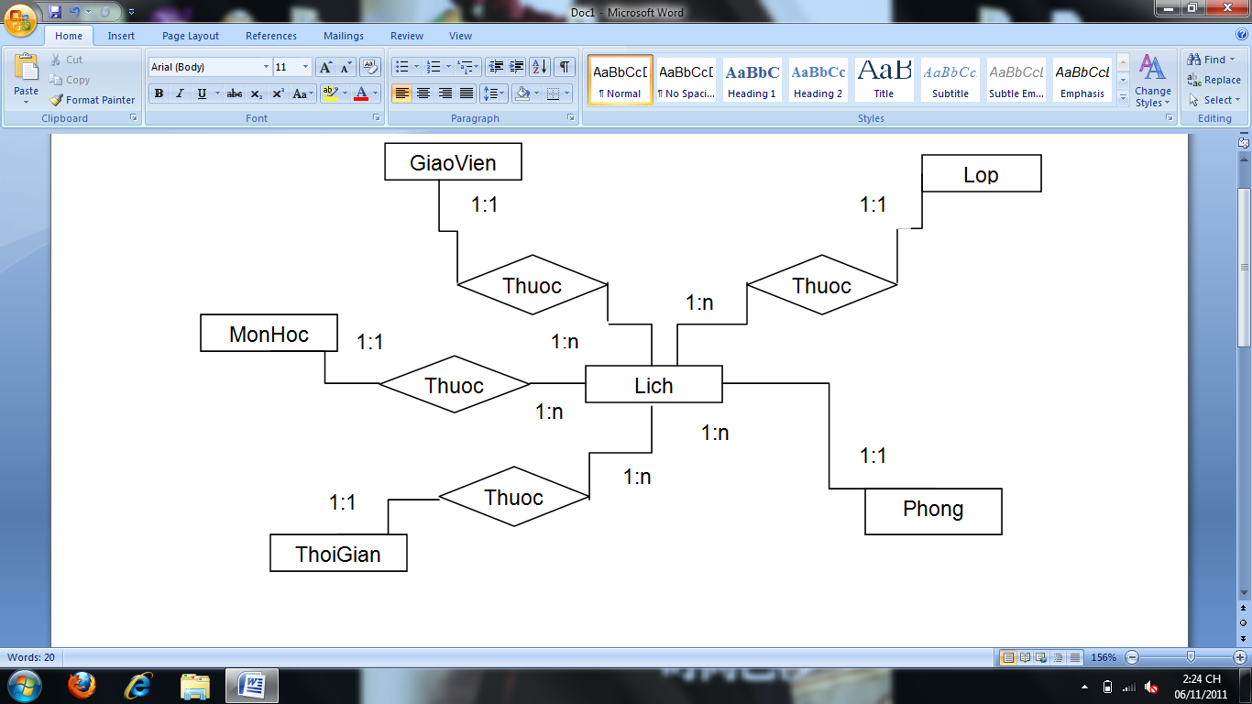

Hình 3:Mô hình thực thể E-R tổng quát

* + 1. *Các lược đồ E-R:*

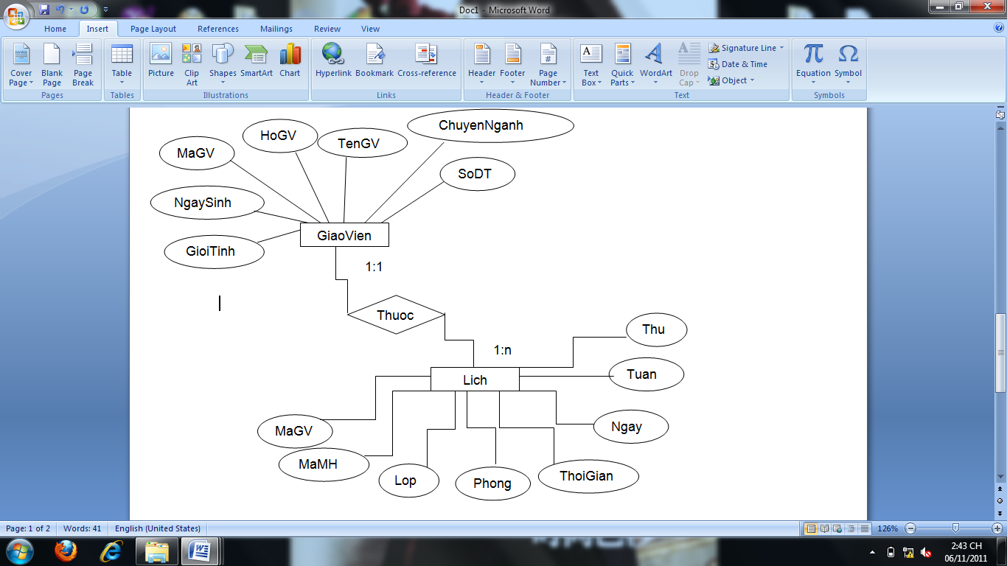

Hình 4:Lược đồ E-R quản lý lịch thực hành giáo viên

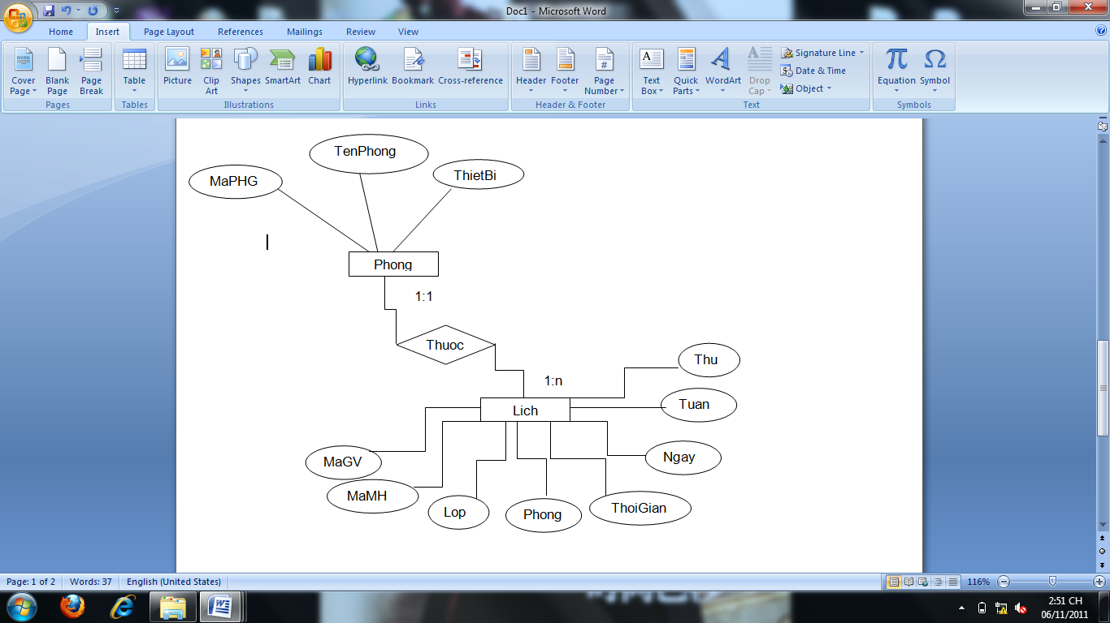

Hình 5:Lược đồ E-R quản lý lịch thực hành phòng

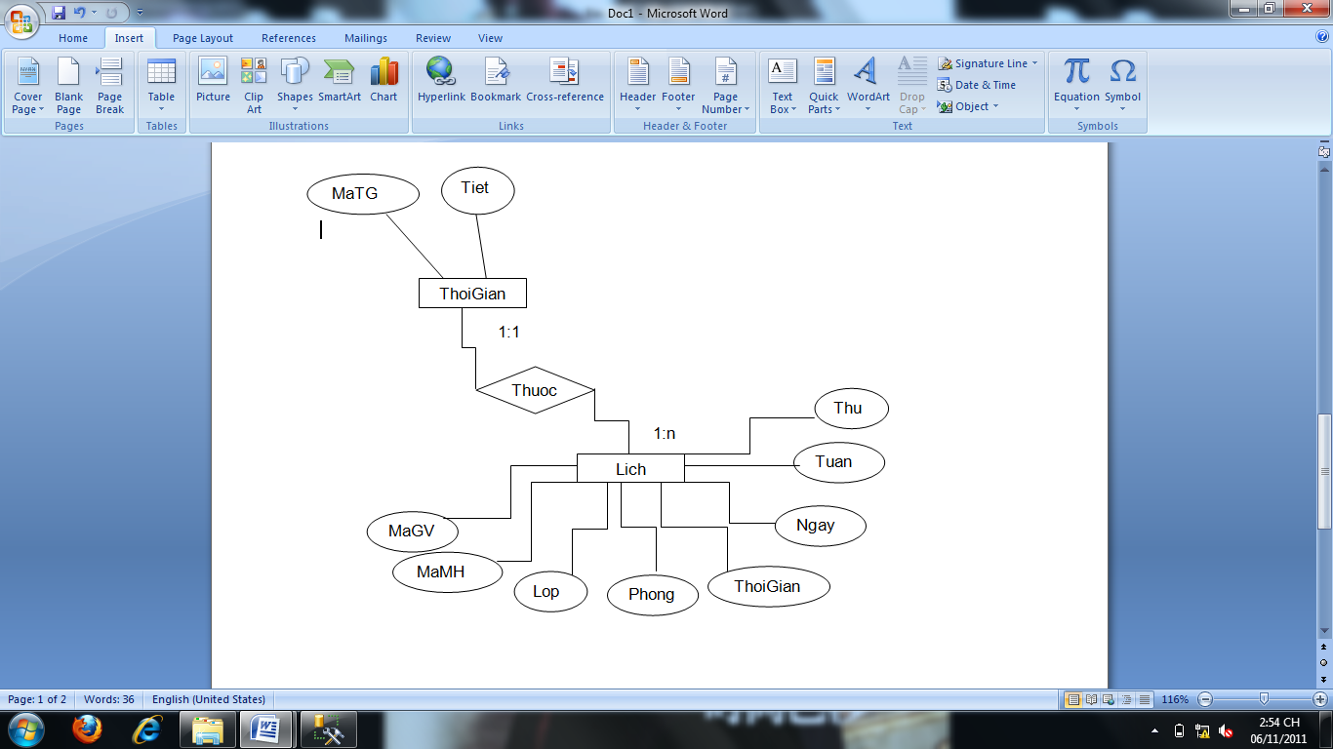

Hình 6: Lược đồ E-R quản lý thời gian lịch thực hành

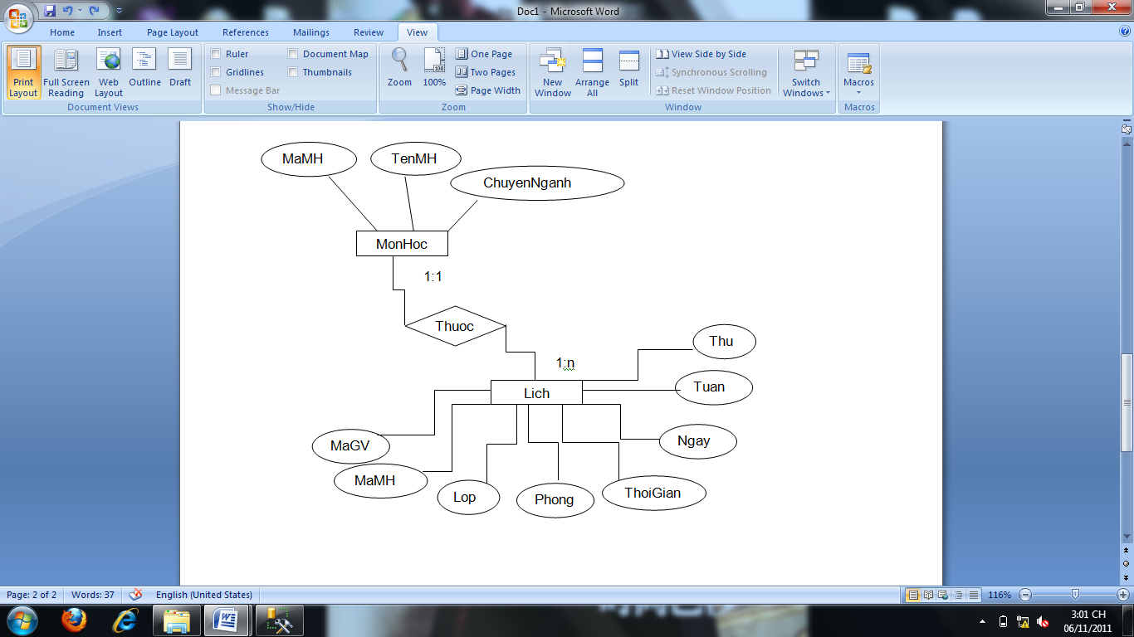

Hình 7: Lược đồ E-R quản lý môn học lịch thực hành

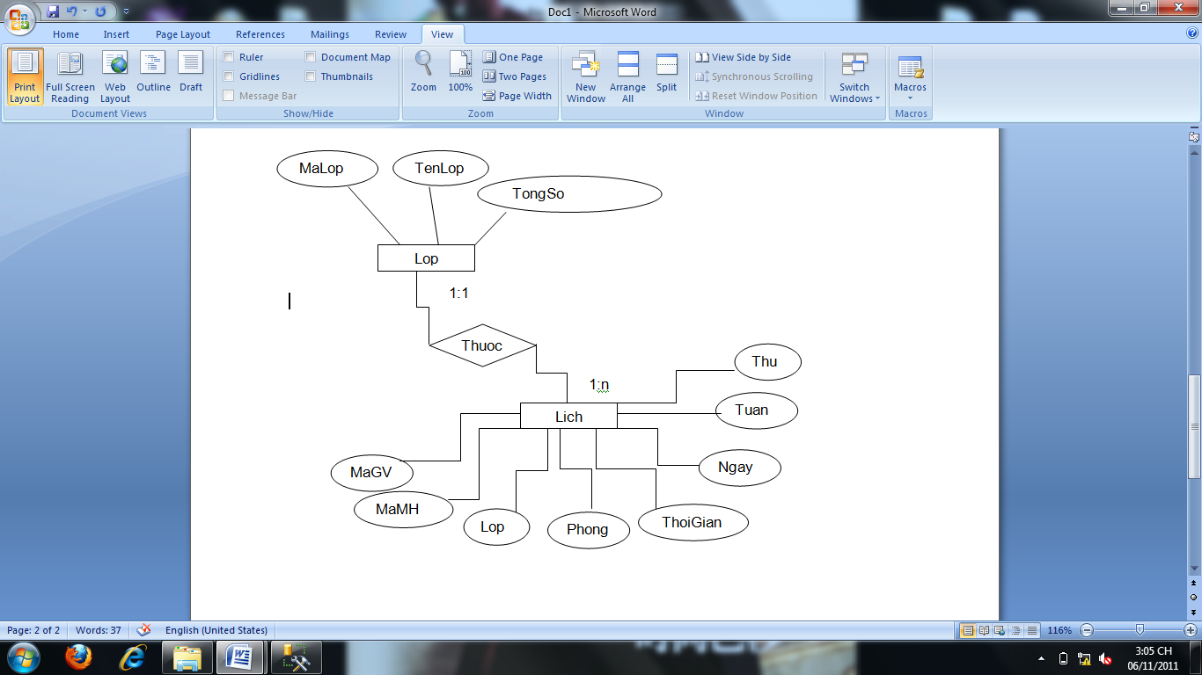

Hình8: Lược đồ E-R quản lý lớp lịch thực hành

* 1. **Thiết kế cơ sở dữ liệu:**

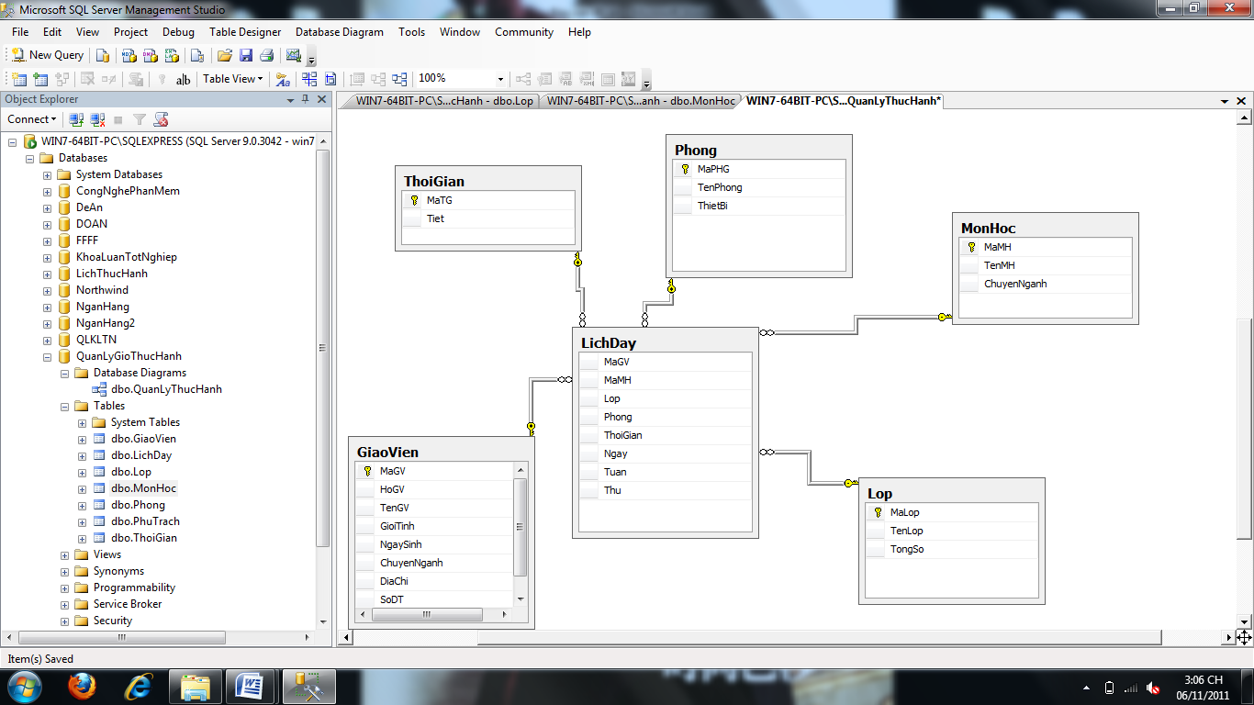

Hình 9: Lược đồ Diagram trong cơ sở dữ liệu:

* 1. **Thiết kế giao diện:**
     1. *Giao diện quản lý giáo viên:*

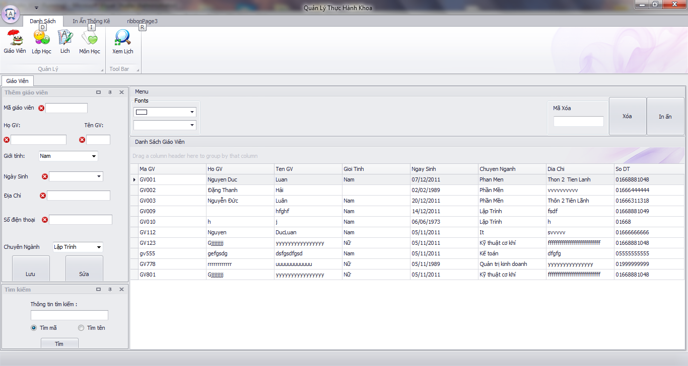

* + 1. *Giao diện lớp học:*

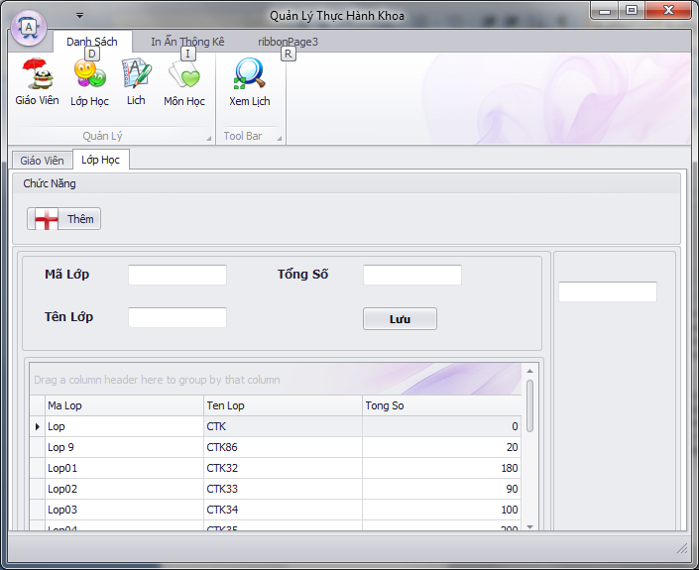

* + 1. *Giao diện thêm lịch:*

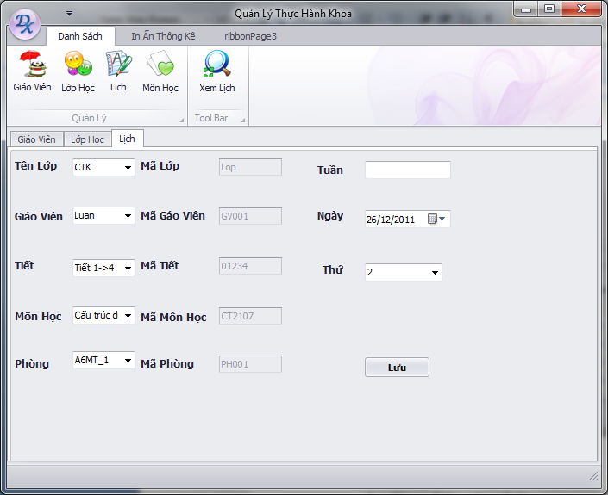

* + 1. *Giao diện xem lich*

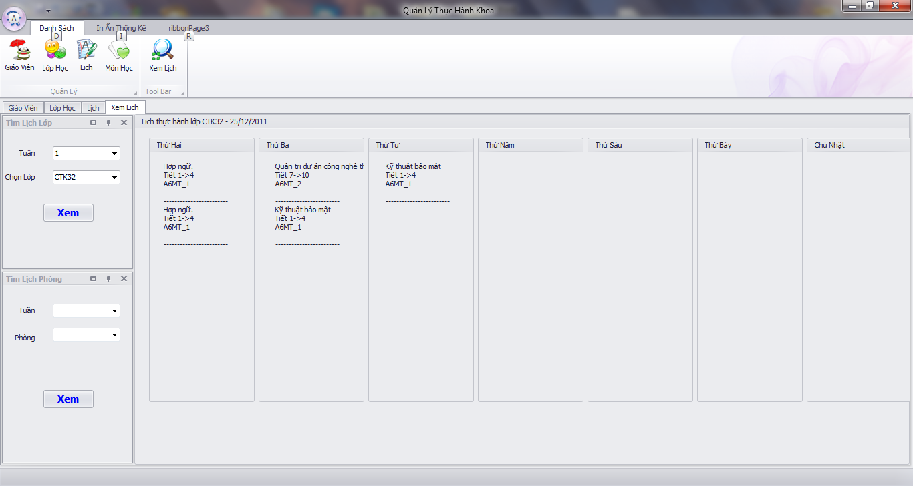

* 1. **Mô hình tuần tự**

### *U1.Thêm phòng lab*



### *U2:Xóa Phòng Theo Mã*



### *U3:Cập Nhật Thông Tin Phòng Lab*



### *U4:Tìm Kiếm Thông Tin Phòng Lab Theo Mã*



### *U5:Tìm Kiếm Thông Tin Phòng Lab Theo Tên*



### *U6:Thông kê tầng suất sử dụng của phòng lab*



### *U7:Thêm Giáo Viên*



### *U8:Xóa Thông Tin Của Một Giáo Viên*



### *U9:Cập Nhật Thông Tin Giáo Viên*



### *U10: Tìm kiếm giáo viên theo mã*



### *U11:Tìm Kiếm Giáo Viên Theo Tên*



### *U12: Tìm kiếm giáo viên theo chuyên ngành*



### *U13:Thông Kê Giáo Viên*



### *U14:Thêm Lớp*



### *U15:Xóa Lớp Theo Mã*



### *U16:Cập Nhật Lớp Học*



### *U17: Tìm kiếm lớp học theo mã*



### *U18: Tìm kiếm lớp học theo tên lớp*



### *U19:Thêm Môn Học*



### *U20:Xóa Môn Học*



### *U21:Cập Nhật Môn Học*



### *U22: Thông kê môn học*



### *U23: Tìm kiếm môn học theo mã*



### *U24: Tìm kiếm môn học theo tên*



### *U25: Thêm Lich Thực Hành*



### *U26: Xoá Lịch Thực Hành*



### *U27: Cập Nhật Lịch Thực Hành*



### *U28: Tìm kiếm lịch thực hành theo lớp*



### *U29: Tìm kiếm lịch thực hành theo giáo viên*



### *U30: Tìm kiếm lịch thực hành theo phòng*



### *U31: Tìm kiếm lịch thực hành theo môn học*



### *U32: In lịch thực hành*

### *U33: Thêm thời gian*



### 

### *U34: Xóa thời gian*



### *U35: Cập nhật thời gian*



### *U36: Tìm kiếm thời gian theo mã*



# KẾT LUẬN

Kết quả đạt được: Đã hoàn thành bản phân tích và thiết kế hệ thống quản lý giờ thực hành khoa Công nghệ thông tin, trường Đại học Đà Lạt với UML. Phát triển một phần của phần mềm quản lý thực hành với việc ứng dụng Component Library DevExpress 10.2 for .Net Framework : quản lý giáo viên, quản lý lớp học, quản lý lịch thực hành và xem lịch thực hành.

Chư làm được: Phần mềm chưa hoàn thành về các mục như quản lý môn học, quản lý phòng thực hành, nên chưa thể bắt lỗi lúc nhập lịch và phân chia lịch phù hợp. Phần mềm chỉ mới ứng dụng một phần nhỏ của thư viện Component Library DevExpress 10.2 for .Net Framework.

# HƯỚNG PHÁT TRIỂN

* Tiếp tục hoàn thiện phần mềm quản lý giờ thực hành để có thể đưa vào ứng dụng trong khoa.
* Phát triển lên thành phần mềm phân chia lịch học và thực hành của các khoa, lịch thi học kỳ, đại học...